**TV pro žáky ZŠ a MŠ U Lesa Karviná.** Kabinet TV ☺

**Během dne si udělejte 30 minut čas na cvičení.**

**Velmi důležité -** před cvičením se zahřát a rozcvičit! (poskoky na místě, poskoky do čtverce nebo poskoky přes švihadlo 2 – 5 minut)

**Cvičte s vlastní vahou*:*** Kliky 10 – 20, sklapovačky nebo sed/lehy 10 - 20, dřepy 20, Angličany 10 - 20 **tři série**.

**Nespěchejte a nezapomeňte pravidelně dýchat.**

Zajímavá a ideální, je také procházka v přírodě 30 - 60 min. rychlou chůzí – každý den – pořád se, ještě dostatečně oblékejte a **užívejte si prvního sluníčka.**

**(Vyvarujte se co☺vid situacím – noste respirátory, myjte si pravidelně ruce, dodržujte 2 metrové rozestupy, neobjímejte se záměrně, se spolužáky a kamarády - netvořte skupinky a hloučky).**

U distanční výuky pracujete pořád v sedavé poloze, u pracovního stolu - proto přidáváme pár příkladů protahovacích cvičení.

(pokud něco nezvládnete nebo si v současné době na všechna cvičení netroufáte, není to ostuda a je dobře, že jste opatrní). **Vyzkoušejte.**

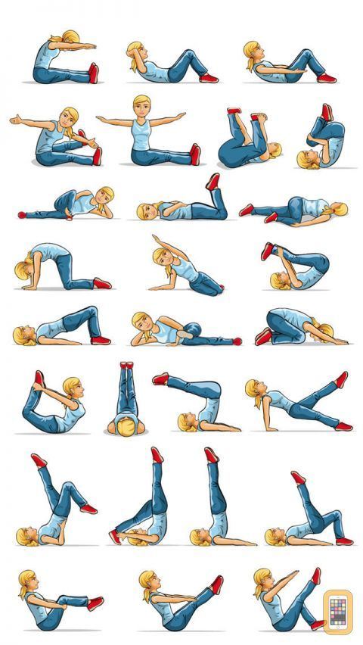

Kabinet TV ☺